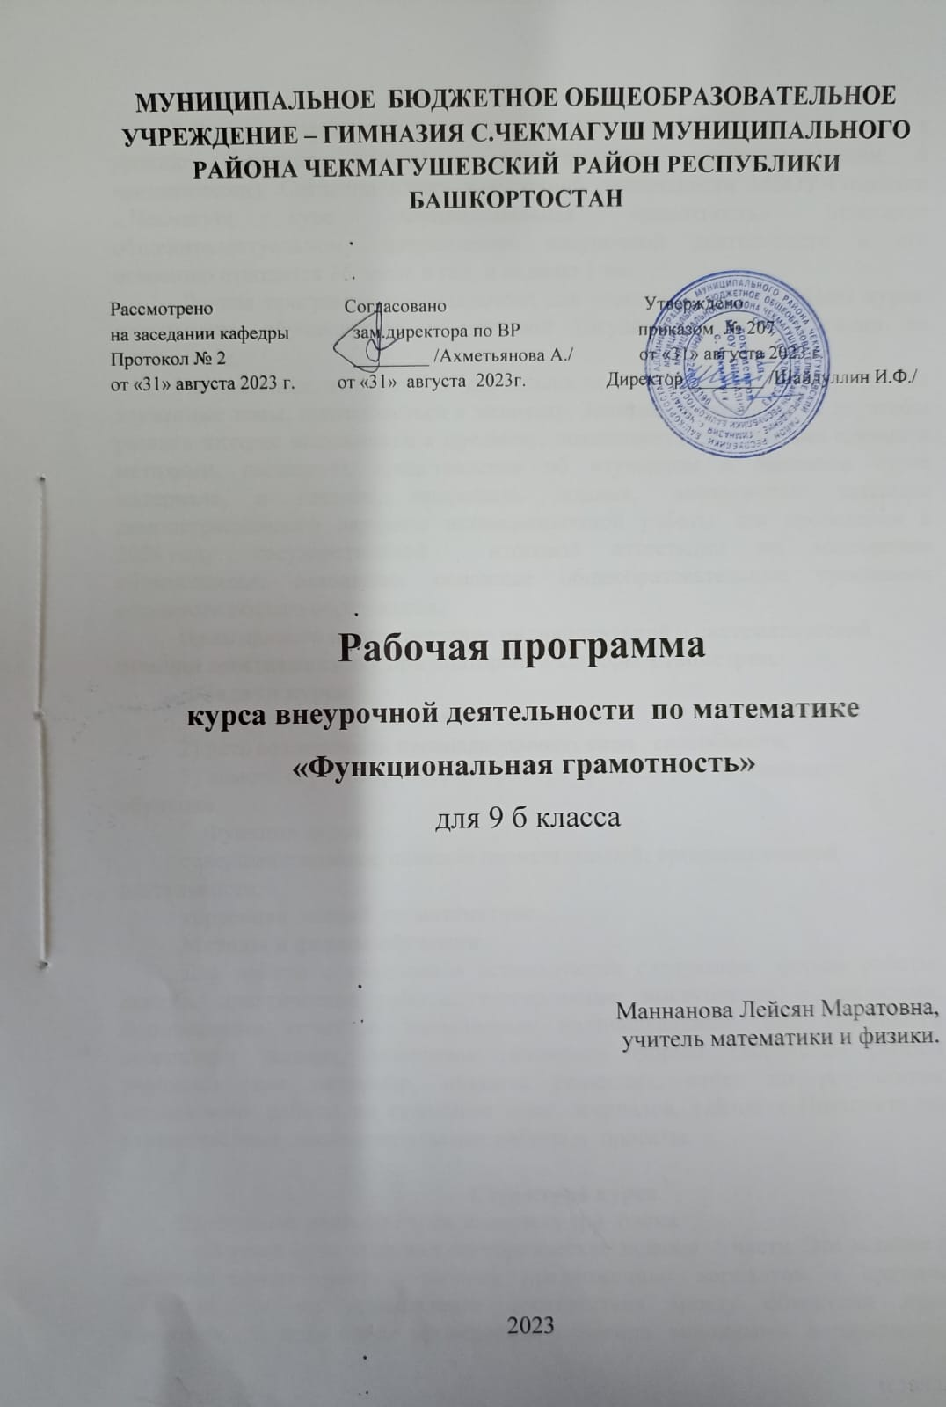
Пояснительная записка
Рабочая программа составлена в соответствии ФГОС, требованиями к уровню освоения программы (личностными, метапредметными и предметными). Согласно плану внеурочной деятельности МБОУ-Гимназии с.Чекмагуш курс «Функциональная грамотность» относится общеинтелектуальному направлению внеурочной деятельности и его освоению отводится 36 часов в год, в неделю 1 час.
Данная программа предназначена для учащихся 9 класса. Цель курса: подготовить обучающихся к итоговой государственной аттестации по математике.
На занятиях внеурочной деятельности планируется повторить все изученные темы, подготовиться к экзамену. Занятия направлены на то, чтобы развить интерес школьников к предмету, познакомить их с новыми идеями и методами, расширить представление об изучаемом в основном курсе материале, а главное, прорешать задания, аналогичные заданиям демонстрационного варианта экзаменационной работы для проведения в 2024 году государственной итоговой аттестации по математике обучающихся, освоивших основные общеобразовательные программы основного общего образования.
Цель данного курса: оказание индивидуальной и систематической помощи девятикласснику при повторении алгебры и геометрии.
Задачи курса:
1) подготовить обучающихся к экзаменам;
2) дать возможность проанализировать свои способности;
3) помочь сориентироваться в выборе профиля для дальнейшего обучения.
Функции курса:
совершенствование навыков познавательной, организационной деятельности;
коррекция знаний по математике.
Методы и формы обучения
Для работы с учащимися используются следующие формы работы: лекции, практические работы, тестирование, выступления с докладами, содержащими отчет о выполнении индивидуального или группового домашнего задания, возможны различные формы творческой работы учащихся, как например, «защита решения», отчет по результатам «поисковой» работы на страницах книг, журналов, сайтов в Интернете по указанной теме, исследовательские работы и проекты.

Структура курса
Программа данного курса содержит три блока.
Первый блок содержит алгебраические задания 1 части. Это задания с выбором одного ответа четырех предложенных вариантов, с кратким ответом и на установление соответствия между объектами двух множеств. В этом блоке проверяется владение основными алгоритмами, знание и понимание ключевых элементов содержания: математических понятий, их свойств, приемов решения задач и пр., отрабатывается умение пользоваться математической записью, решать математические задачи, не сводящиеся к прямому применению алгоритма, а также применять математические знания в простейших практических ситуациях.
Второй блок содержит геометрические задачи 1 части ОГЭ. В этом блоке повторяются основные геометрические сведения и отрабатывается навык решения геометрических задач. Третий блок содержит задания 2 части. Эта часть содержит заданий повышенного и высокого уровней сложности из различных разделов курса математики (2 задания по геометрии, 3 задания по алгебре). Задания направлены на проверку таких качеств математической подготовки выпускников, как:
уверенное владение формально-оперативным алгебраическим аппаратом;
умение решить планиметрическую задачу, применяя различные теоретические знания курса геометрии;
умение решить комплексную задачу, включающую в себя знания из разных тем курса;
умение математически грамотно и ясно записать решение, приводя при этом необходимые пояснения и обоснования;
владение широким спектром приемов и способов рассуждений.
Итоговое занятие предполагает проведение пробного тестирования по материалам ОГЭ.

Содержание курса
Числа и вычисления.
Числа: натуральные, рациональные, иррациональные. Соответствия между числами и координатами на координатном луче. Сравнение чисел. Стандартная запись чисел. Сравнение квадратных корней и рациональных чисел. Понятие процента. Текстовые задачи на проценты, дроби, отношения, пропорциональность. Округление чисел.
Алгебраические выражения.
Выражения, тождества. Область определения выражений. Составление буквенных выражений, по задачам или по чертежам. Одночлены. Многочлены. Действия с одночленами и многочленами. Формулы сокращенного умножения. Разложение многочленов на множители. Сокращение алгебраических дробей. Преобразование числовых выражений, содержащих квадратные корни.
Уравнения, системы уравнений.
Уравнения с одной переменной. Квадратные уравнения. Исследование квадратных уравнений. Дробно-рациональные уравнения. Уравнения с двумя переменными. Системы уравнений. Задачи, решаемые с помощью уравнений или систем уравнений.
Неравенства, системы неравенств.
Неравенства с одной переменной. Системы неравенств. Множество решений квадратного неравенства.
Последовательности и прогрессии.
Последовательности. Прогрессии. Рекуррентные формулы. Задачи, решаемые с помощью прогрессий.
Функции.
Функции, аргумент функции, область определения, свойства функций. Нули функции. Максимальное и минимальное значение. Чтение графиков функций. Особенности расположения в координатной плоскости графиков некоторых функций в зависимости от значения параметров, входящих в формулы. Зависимость между величинами.
Тестовые задачи.
Задачи на проценты, на движение, работу. Составление уравнений к задачам.
Статистика и вероятность.
Мода, медиана, среднее арифметическое. Статистические характеристики. Решение задач.
Геометрические задачи.
Треугольники, четырехугольники. Равенство треугольников, подобие. Формулы площади. Пропорциональные отрезки. Окружности. Углы: вписанные и центральные.
Задания повышенного уровня сложности (часть2).
Итоговое занятие.

Требования к уровню подготовки учащихся.
( Результаты освоения курса)
Личностные
- способность к эмоциональному восприятию математических объектов, рассуждений, решений задач, рассматриваемых проблем;
- умение строить речевые конструкции (устные и письменные) с использованием изученной терминологии и символики, понимать смысл поставленной задачи. Осуществлять перевод с естественного языка на математический и наоборот.
Метапредметные
- умение планировать свою деятельность при решении учебных математических задач, видеть различные стратегии решения задач, осознанно выбирать способ решения;
- умение работать с учебным математическим текстом (находить ответы на поставленные вопросы, выделять смысловые фрагменты);
- умение проводить несложные доказательные рассуждения, опираясь на изученные определения, свойства, признаки; распознавать верные и неверные утверждения; иллюстрировать примерами изученные понятия и факты; опровергать с помощью контрпримеров неверные утверждения;
- умение действовать в соответствии с предложенным алгоритмом, составлять несложные алгоритмы вычислений и построений;
- применение приёмов самоконтроля при решении учебных задач;
- умение видеть математическую задачу в несложных практических ситуациях.
Предметные
- владение базовым понятийным аппаратом по основным разделам содержания;
- владение навыками вычислений с натуральными числами, обыкновенными и десятичными дробями, положительными и отрицательными числами;
- умение решать текстовые задачи арифметическим способом, используя различные стратегии и способы рассуждения;
- усвоение на наглядном уровне знаний о свойствах плоских и пространственных фигур; приобретение навыков их изображения; умение использовать геометрический язык для описания предметов окружающего мира;
- приобретение опыта измерения длин отрезков, величин углов, вычисления площадей и объёмов; понимание идеи измерение длин площадей, объёмов;
- знакомство с идеями равенства фигур, симметрии; умение распознавать и изображать равные и симметричные фигуры;
- умение проводить несложные практические расчёты (включающие вычисления с процентами, выполнение необходимых измерений, использование прикидки и оценки);
- использование букв для записи общих утверждений, формул, выражений, уравнений; умение оперировать понятием «буквенное выражение», осуществлять элементарную деятельность, связанную с понятием «уравнение»;
- выполнение стандартных процедур на координатной плоскости;
- понимание и использование информации, представленной в форме таблиц, столбчатой и круговой диаграммы;
- умение решать простейшие комбинаторные задачи перебором возможных вариантов.
12. вычислительные навыки: умение применять вычислительные навыки при решении практических задач, бытовых, кулинарных и других расчетах.
13. геометрические навыки: умение рассчитать площадь, периметр при решении практических задач на составление сметы на ремонт помещений, задачи связанные с дизайном.
14. анализировать и осмысливать текст задачи; моделировать условие с помощью схем, рисунков; строить логическую цепочку рассуждений; критически оценивать полученный ответ;
15. решать задачи из реальной практики, используя при необходимости калькулятор;
16. извлекать необходимую информацию из текста, осуществлять самоконтроль;
17 извлекать информацию из таблиц и диаграмм, выполнять вычисления по табличным данным;
18. выполнять сбор информации в несложных случаях, представлять информацию в виде таблиц и диаграмм, в том числе с помощью компьютерных программ;
19. строить речевые конструкции;
20. изображать геометрические фигура с помощью инструментов и от руки, на клетчатой бумаге, вычислять площади фигур, уметь выполнять расчеты по ремонту квартиры, комнаты, участка земли и др.;
21. выполнять вычисления с реальными данными;
22. проводить случайные эксперименты, в том числе с помощью компьютерного моделирования, интерпретировать их результаты.

Календарно-тематическое планирование

№ | Тема | Дата  по плану | Дата  по факту
1 | Натуральные, рациональные, иррациональные. | 6.09
2 | Соответствия между числами и координатами на координатном луче. | 13.09
3 | Сравнение чисел. | 20.09
4 | Понятие процента. | 27.09
5 | Сравнение квадратных корней и рациональных чисел. | 4.10
6 | Текстовые задачи на проценты, дроби, отношения, пропорциональность. | 18.10
7 | Округление чисел. | 25.10
8 | Выражения, тождества. | 1.11
9 | Область определения выражений. | 8.11
10 | Составление буквенных выражений, по задачам или по чертежам. | 15.11
11 | Одночлены. Многочлены. Действия с одночленами и многочленами. | 22.11
12 | Формулы сокращенного умножения. | 29.11
13 | Разложение многочленов на множители. | 6.12
14 | Сокращение алгебраических дробей. | 13.12
15 | Преобразование числовых выражений, содержащих квадратные корни. | 20.12
16 | Уравнения с одной переменной. | 27.12
17 | Квадратные уравнения. | 3.01
18 | Квадратные уравнения. | 10.01
19 | Исследование квадратных уравнений. | 17.01
20 | Дробно-рациональные уравнения. | 24.01
21 | Уравнения с двумя переменными. | 31.01
22 | Системы уравнений. | 7.02
23 | Задачи, решаемые с помощью уравнений или систем уравнений. | 14.02
24 | Неравенства с одной переменной. | 21.02
25 | Системы неравенств. | 28.02
26 | Множество решений квадратного неравенства. | 6.03
27 | Последовательности. Прогрессии. Рекуррентные формулы. | 13.03
28 | Задачи, решаемые с помощью прогрессий. | 20.03
29 | Задачи, решаемые с помощью прогрессий. | 27.03
30 | Функции, аргумент функции, область определения, свойства функций | 3.04
31 | Задачи на проценты, на движение, работу. Составление уравнений к задачам. | 10.04
32 | Геометрические задачи | 17.04
33 | Геометрические задачи | 24.04
34 | Геометрические задачи | 8.05
35 | Задания повышенного уровня сложности | 15.05
36 | Задания повышенного уровня сложности | 22.05

Список литературы:

Колягин Ю.М. и др. Алгебра 7, Алгебра 8, Алгебра 9 , Москва, «Просвещение».
Кузнецова Л.В., Суворова С.Б. Государственная итоговая аттестация выпускников 9 классов. Математика. 2022/ФИПИ.- М.: Интеллект Центр, 2021
Ященко И.В., Семенов А.В., Захаров П.И.. ОГЭ, Алгебра. Тематическая рабочая тетрадь. 9 класс /М.: Издательство «Экзамен», МЦННМО, 2020.
Колесникова Т.В., Минаева С.С. Математика. 9 класс. Типовые тестовые задания. /М.: Издательство «Экзамен», 2021.
Лысенко Ф.Ф. Алгебра 9 класс. Тематические тесты для подготовки к ОГЭ.2022/Ростов-на-Дону, Издательство «Легион», 2021
Лысенко Ф.Ф. Математика 9 класс. Подготовка к ОГЭ-9. 2022/Ростов-на-Дону, Издательство «Легион», 2021

